|  |  |  |
| --- | --- | --- |
|  | **DEVOIR DE** | Vendredi 14 décembre 2018 |
| Classes de Terminale 4-5-6-7 S | **MATHEMATIQUES** | Durée : 4 heures. |
|  | **n° 3** | *Calculatrice autorisée* |

**La qualité de la rédaction, la clarté d’expression et la précision des raisonnements entreront pour une part importante dans l’appréciation des résultats.**

**Tout résultat ou conclusion doit être justifié(e) (sauf indication contraire).**



**EXERCICE 1** : ***A faire par tous les élèves*** (5 points)

Dire pour chacune des propositions suivantes si elle est vraie ou fausse en le justifiant.

$\lim_{x→-∞}{\frac{x^{3}-3x+2}{x^{2}+2x-3}=+∞}$

$\lim_{\begin{aligned}x⟶0 \\ x<0\end{aligned}}{\frac{2x-1}{x^{2}}=-∞}$

$\lim_{x→+∞}{\frac{{2e}^{-3x+1}}{x^{2}}=+∞}$

$si f\left(x\right)=2x^{3}+x+\frac{4}{x}$ $alors f '\left(x\right)=6x^{2}+1+\frac{4}{x^{2}}$

$si f\left(x\right)=xsin(x)$ $alors f '\left(x\right)=xcos(x)$

$si f\left(x\right)=\cos^{2}\left(x\right)$ $alors f '(x)=-sin⁡(2x)$

$si f\left(x\right)=\frac{e^{x}-3}{e^{x}-1}$ $alors f '\left(x\right)=\frac{2}{\left(e^{x}-1\right)²}$

6. ${ e}^{7x-2}- e^{6x}$ = 0 a pour ensemble solution $S=\left\{2\right\}$
7. ${ e}^{x^{2}-1}= 1$ a pour ensemble solution $S=\left\{1\right\}$
8. ${\left(\frac{e^{-3x}}{e^{5}}\right)}^{3}> e^{-2x+3}×e^{6x}$ a pour ensemble solution $S=\left]\frac{-18}{13}; +∞\right[$

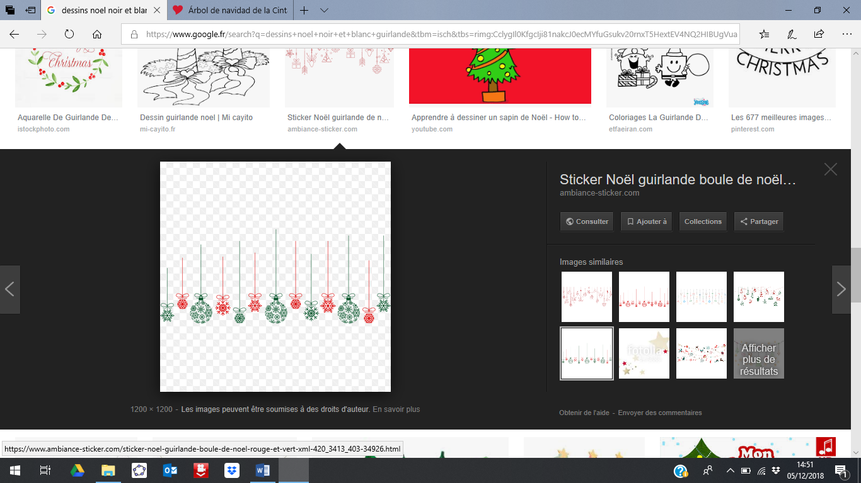

**EXERCICE 2** ***Uniquement pour les élèves qui ne suivent pas la spécialité math*** (5 points)

On considère la suite $\left(v_{n}\right)$ définie pour tout entier naturel n par : $\left\{\begin{aligned}v_{0}=1 \\ v_{n+1}=\frac{9}{6-v_{n}}\end{aligned}\right.$

**Partie A :**

1. On souhaite écrire un algorithme affichant, pour un entier naturel n donné, tous les termes de la suite $(v_{n})$, du rang 0 au rang n. Parmi les trois algorithmes suivants, un seul convient. Préciser lequel en le justifiant.

|  |  |  |
| --- | --- | --- |
| **Algorithme 1** | **Algorithme 2** | **Algorithme 3** |
| Demander n  v prend la valeur 1  Pour i allant de 1 à n  v prend la valeur $\frac{9}{6-v}$ Fin pour  Afficher v | Demander n  Pour i allant de 1 à n  v prend la valeur 1  Afficher v  v prend la valeur $\frac{9}{6-v}$ Fin pour | Demander n  v prend la valeur 1  Pour i allant de 1 à n  Afficher v  v prend la valeur $\frac{9}{6-v}$ Fin pour  Afficher v |

1. Pour n = 10 on obtient l'affichage suivant :

|  |  |  |  |  |  |  |  |  |  |  |
| --- | --- | --- | --- | --- | --- | --- | --- | --- | --- | --- |
| 1,000 | 1,800 | 2,143 | 2,333 | 2,455 | 2,538 | 2,600 | 2,647 | 2,684 | 2,714 | 2,739 |

Pour n = 500, les derniers termes affichés sont :

|  |  |  |  |  |  |  |  |  |  |
| --- | --- | --- | --- | --- | --- | --- | --- | --- | --- |
| 2,9939086 | 2,9939210 | 2,9939333 | 2,9939455 | 2,9939577 | 2,9939698 | 2,9939819 | 2,9939940 | 2,9940060 | 2,9940179 |

Quelles conjectures peut-on émettre concernant la suite  ?

3. a) Démontrer par récurrence que pour tout entier naturel $n, 0 < v_{n}< 3$

b) Démontrer que pour tout entier naturel n, $v_{n+1}-v_{n}=\frac{{(3-v_{n})}^{2}}{6-v_{n}}$

c) A l’aide des questions a) et b), déterminer le sens de variation de $(v_{n}).$

d) En déduire que $(v_{n})$ est convergente.

**Partie B**:

On considère la suite $(w_{n})$ définie pour tout entier naturel n par : .

1) Démontrer que $(w_{n})$ est une suite **arithmétique** de raison.

2) En déduire l'expression de $v_{n}$ en fonction de n.

3) Déterminer la limite de la suite $\left(v_{n}\right).$

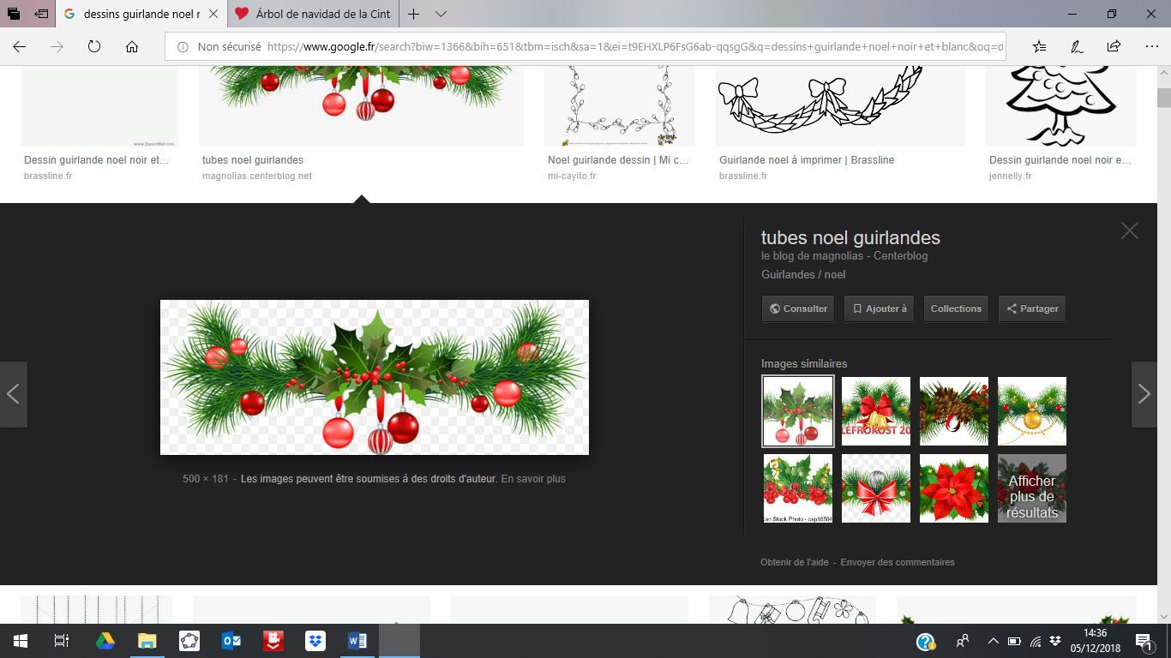

**EXERCICE 2 bis :** ***Uniquement pour les élèves qui suivent la spécialité math***. ***Cet exercice devra être rédigé sur une copie séparée*** (5 points)

***Partie A***

On considère l’algorithme suivant : *Variables :*  *a* est un entier naturel

*b* est un entier naturel

*c* est un entier naturel

*Initialisation :* c $⟵$ 0

Demander la valeur de *a*

Demander la valeur de *b*

*Traitement :* Tant que *a > b*

$c⟵$*c+1*

*a $⟵$ a-b*

Fin Tant que

*Sortie :* Afficher *c*

Afficher *a*

1. Faire fonctionner cet algorithme avec a =13 et b = 4 en indiquant les valeurs des variables à chaque étape.
2. Que permet de calculer cet algorithme ?

***Partie B***

A chaque lettre de l’alphabet, on associe, grâce au tableau ci-dessous, un nombre entier compris entre 0 et 25.

|  |  |  |  |  |  |  |  |  |  |  |  |  |
| --- | --- | --- | --- | --- | --- | --- | --- | --- | --- | --- | --- | --- |
| ***A*** | ***B*** | ***C*** | ***D*** | ***E*** | ***F*** | ***G*** | ***H*** | ***I*** | ***J*** | ***K*** | ***L*** | ***M*** |
| 0 | 1 | 2 | 3 | 4 | 5 | 6 | 7 | 8 | 9 | 10 | 11 | 12 |

|  |  |  |  |  |  |  |  |  |  |  |  |  |
| --- | --- | --- | --- | --- | --- | --- | --- | --- | --- | --- | --- | --- |
| ***N*** | ***O*** | ***P*** | ***Q*** | ***R*** | ***S*** | ***T*** | ***U*** | ***V*** | ***W*** | ***X*** | ***Y*** | ***Z*** |
| 13 | 14 | 15 | 16 | 17 | 18 | 19 | 20 | 21 | 22 | 23 | 24 | 25 |

On définit un procédé de codage de la façon suivante :

***Etape 1***: A la lettre que l’on veut coder, on associe le nombre *m* correspondant dans le tableau.

***Etape 2***: On calcule le reste de la division euclidienne de *9m + 5* par 26 et on le note *p*.

***Etape 3***: Au nombre *p*, on associe la lettre correspondante dans le tableau.

1. Coder la lettre U.
2. Modifier l’algorithme de la partie A pour qu’à une valeur m entrée par l’utilisateur, il affiche la valeur de p, calculée à l’aide du procédé de codage précédent.

***Partie C***

1. Trouver un nombre entier x tel que 9x $≡$ 1 [26].
2. Démontrer alors l’équivalence : 9m + 5 $≡$ p [26] $⟺$ m $≡$ 3p - 15 [26].
3. Décoder alors la lettre B.



**EXERCICE 3 :** ***A faire par tous les élèves*** (5 points)

**Partie I**

Soit g la fonction définie sur par  .

1) Déterminer la limite de g en + .

2) Dresser le tableau de variation de g.

3) Justifier que l'équation g(x) = 0 admet une unique solution notée $α$.

Donner un encadrement de à 10-1 près.

4) En déduire le tableau des signes de $g(x$).

**Partie II**

Soit A la fonction définie sur [ 0 ; + [ par

1) Démontrer que $A'(x) et g(x$) sont de même signe.

2) En déduire les variations de A sur [ 0 ; + $∞$ [ (on ne demande pas le calcul de la limite).

**Partie III**

Soit f la fonction définie sur [ 0 ; + $∞$ [ par $f\left(x\right)=\frac{1}{e^{x}+1}$

On donne, en annexe à compléter, sa courbe représentative C dans un repère (O ; $\vec{i};\vec{j}$).

Soit a un réel positif. On appelle M le point de C d'abscisse a, P le projeté orthogonal de M sur (Ox) et Q le projeté orthogonal de M sur (Oy).

Déterminer la position $M_{0}$ de M pour que l'aire du rectangle OPMQ soit maximale. Placer $M_{0}$ sur la figure.

**EXERCICE 4 :** ***A faire par tous les élèves*** (5 points)

**Partie A :**

1. Résoudre sur $R$ l’équation : $2X^{2}+X-1=0$.
2. Donner la forme factorisée de $2X^{2}+X-1$.

**Partie B :**

Soit la fonction définie sur ℝ par

1. a) Montrer que f est périodique de période $4π$.

b) Etudier la parité de f.

c) En déduire que l’on peut étudier f sur $[ 0 ; 2π ],$ puis expliquer comment on peut tracer la courbe représentative de f sur ℝ.

1. a) Calculer $f ’(x)$
2. 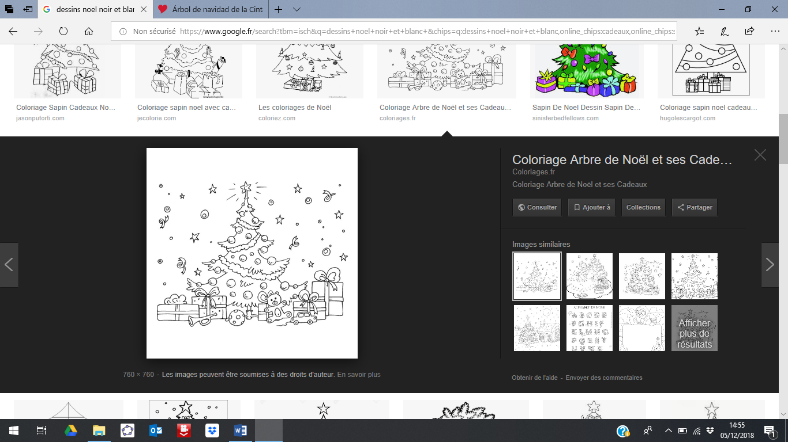A l’aide de l’égalité : $1+\cos\left(x\right)=2cos^{2}\left(\frac{x}{2}\right)$, et de la question 2 partie A,

montrer $que f ’(x) = 2\left(cos\left(\frac{x}{2}\right)-\frac{1}{2}\right)\left(cos\left(\frac{x}{2}\right)+1\right)$

1. Etudier les variations de f sur $\left[ 0 ; 2π \right].$

Annexe (à rendre avec la copie)

NOM et Prénom : ………………………………………………………………………………

Classe : ……………………….

